TÍTULO: subtítulo
TITLE: subtitle

Autor 1 / Deixar em branco
Instituição de Ensino

Autor 2 / Deixar em branco
Instituição de Ensino

RESUMO (TÍTULO CAIXA ALTA, TAMANHO 12)

O resumo deve constituir-se num texto com formatação em fonte Arial, tamanho 10, espaçamento simples, justificado, redigido de forma corrida (sem parágrafos e com no mínimo 100 e no máximo 150 palavras), conciso e objetivo, respeitando a estrutura do original e reproduzindo apenas as informações mais significativas, como: objetivos, técnicas de abordagem, descobertas, valores numéricos e conclusões. Limita-se a um parágrafo, devendo incluir palavras representativas do assunto (palavras-chave), separadas do texto por um “enter”. Deve-se evitar, no resumo: abreviaturas, símbolos, fórmulas, citações diretas, diagramas e notas de rodapé que não sejam absolutamente necessários à sua compreensão, bem como comentários, críticas e julgamento pessoal; palavras e/ou expressões supérfluas, tais como “o presente trabalho trata de...” ou “o autor do trabalho descreve...”, devem também ser evitadas.

Palavras-Chave: Lista de palavras-chave. Separadas por ponto. Mínimo de 3 e máximo de 5 palavras-chave.

ABSTRACT (TÍTULO CAIXA ALTA, TAMANHO 12)

The abstract should be written in just one paragraph (usually between 100 and 150 words) using an objective and concise discourse with respect to the original article’s content and structure. It is relevant condensed peace of information that reflects the article’s significant information, i.e., research goals, methodology, tests and results, insights and conclusions. The abstract paragraph must show a direct association with the article keywords. It should not be confused with the introduction and must not contain abbreviations, symbols, formulas, diagrams, footnotes, references to literature or figures. Besides, the description of e personal criticism or points of view is not acceptable. At last, avoid expressions like “this article/paper presents a study that...” or “the author describes a study that...”. Style: <Abstract MOCI>
Keywords: Keyword list. separated by dot.

1 INTRODUÇÃO
Em 2020, a Múltiplos Olhares em Ciência da Informação (MOCI) adotou um plano de melhoria da qualidade de suas publicações científicas, visando adequar as revistas aos critérios de indexação da base SciELO (Scientific Electronic Library Online).
Portanto, a partir desta data, os autores devem submeter seus artigos utilizando o padrão descrito neste documento. As normas de publicação da MOCI estão embutidas nos formatos apresentados neste modelo. Vale lembrar que durante a fase de avaliação e diagramação, os autores e avaliadores trocarão arquivos do Word (DOC). A versão final de publicação será realizada no formato Portable Document Format (PDF).
2 UM MODELO NO WORD
Sabe-se que o uso do programa Word como ferramenta para a produção de artigos científicos pode causar alguns transtornos relacionados à formatação de texto, figuras e tabelas. No entanto, acredita-se que a maioria dos usuários do programa Word possuem os fundamentos do aprendizado baseados em testes e resultados empíricos. Este será o maior desafio para o leitor deste informe técnico, principalmente se os seus conhecimentos atuais com o programa Word foram construídos durante longos experimentos do tipo “tentativa e erro”.
Para evitar aborrecimentos durante a fase de formatação do artigo, o Word oferece um recurso que pode reduzir tremendamente o número de problemas. Esse recurso tem o nome de Estilos de Formatação. Os Estilos são recursos do Word que permitem padronizar a formatação de páginas, colunas e parágrafos, com benefícios diretos aos autores que o utilizarem. A lista de estilos pré-definida neste documento pode ser utilizada a partir da barra de ferramentas, normalmente do lado direito da opção de escolha de fontes. Apresenta-se um exemplo na Figura 1, na qual a lista de estilos está em destaque. Tente localizar a lista de estilos na barra de ferramentas de seu programa Word.
Figura 1 - Lista de estilos na barra de ferramentas do programa Word
Fonte: Elaboração própria, 2021.
Para manter a formatação adequada, basta você especificar o estilo certo para cada parte do artigo. Nas seções deste documento a formatação que foi aplicada a cada parte, com o estilo apropriado escolhido está demarcada pelo nome que aparece entre os símbolos “<” e “>” para exemplificar qual modelo de estilo foi utilizado. No entanto, quando o estilo é aplicado ao texto, estas informações sobre o título do estilo não aparecerão no documento, como pode ser visto no título da seção 3 a seguir.
Todo parágrafo de seção possui uma formatação especial de recuo, espaçamento, numeração, tipo e cor da fonte. Para reproduzir este padrão, basta selecionar o estilo <Parágrafo MOCI> na lista de estilo da barra de ferramentas do Word. Deste ponto em diante, os parágrafos têm o estilo <Texto MOCI>, como é o caso deste parágrafo que você está lendo. Felizmente, não há a necessidade de especificar estes estilos a todo o momento, uma vez que o estilo seguinte é automaticamente determinado pelo programa Word. Em outras palavras, ao terminar um parágrafo do tipo <Texto MOCI> com o pressionar da tecla “Enter”, um novo parágrafo com o estilo <Texto MOCI> será criado. Caso o texto esteja com outra configuração, você também poderá selecionar seu texto e aplicar o estilo <Texto MOCI> ou aplicar o estilo da seção desejada.
3 PRIMEIROS PASSOS
Antes de selecionar os primeiros estilos e dar início ao processo de formatação do artigo, será necessário realizar uma configuração simples no Word, que facilitará a visualização da formatação no documento.
3.1 Configurações do Word
Cada elemento do trabalho possui uma formatação de estilo. desde o Título e Subtítulo, Resumo, palavras-chave, título primário, título secundário, os parágrafos que formam a construção do texto, e até as referências. Para o uso efetivo dos estilos é necessário aplicar algumas configurações especiais no programa Word. Conforme dito anteriormente, este passo tem uma grande relevância no resultado final no trabalho de formatação do artigo. É importante salientar que este recurso não possui um uso regular entre os usuários do programa Word, mas a sua ativação é imprescindível para o acompanhamento das instruções e lições contidas neste modelo. O recurso refere-se à opção de “Mostrar/Ocultar” os símbolos de formatação de texto. Para ativar a apresentação dos detalhes de formatação do artigo, caso já não esteja habilitado, deve-se procurar na barra de ferramentas do Word o botão com este desenho: “¶”. Para ilustrar a localização do botão, veja o destaque na Figura 2.

Figura 2 - Botão para apresentar os símbolos de formatação no Word
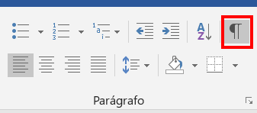
Fonte: Elaboração própria, 2021.
A falta de hábito com esta opção ou a sua ativação pela primeira vez, pode gerar como impressão inicial a sensação de que o texto ficou “sujo” e até ilegível. Logo, é importante não desabilitar a opção imediatamente e continuar com a apresentação dos símbolos, de modo a observar como a formatação do Word funciona. Por exemplo, não existe um “Enter” separando este parágrafo da legenda da Figura 2, como também pode ser observado que há não um “Enter” separando o próximo parágrafo e o título da seção 4. Isto se deve ao fato de os parágrafos possuírem espaçamento automático, todos previamente preparados nos estilos que fazem parte deste documento.
Portanto, como fase inicial do treinamento de uso deste modelo, percebe-se que não é mais necessário colocar um “Enter” entre parágrafos, antes ou depois de títulos, legendas, figuras, seções ou subseções. Também não será necessário usar tabulação (tecla “Tab”) para recuo na primeira linha de cada parágrafo. Cada estilo de parágrafo foi previamente formatado para distanciar-se corretamente de seus vizinhos. Este recurso do Word, se cuidadosamente observado, traz grande produtividade e padronização ao texto escrito pelo usuário, economizando muito tempo com a fase de formatação do artigo. Além disso, se você selecionar parte do seu texto e colar nas partes de cada seção deste documento, o estilo será automaticamente aplicado à informação colada.
4 RECOMENDAÇÕES PARA A EDIÇÃO
Os estilos mais utilizados na escrita de um artigo científico nos padrões da MOCI serão detalhados aqui. A seleção dos estilos ocorre quando for necessário começar uma nova seção ou uma nova subseção.
4.1 Fontes Usadas
Todas as fontes usadas neste documento são fontes TrueType gratuitas a saber:
- texto principal e secundário: Arial;
- títulos, seções e subseções: Arial;
- equações: Symbol.
A fonte Arial foi escolhida como base para os textos dos artigos científicos do III FORPED 2021 por apresentar um o resultado final em arquivos de formato PDF, ou impressões no papel, agradável à leitura.
Se o título da seção terminar no fim de uma página e o texto iniciar em outra como na Figura 3, será necessário inserir um “enter” antes do título (entre o fim da seção e o início de outra) para que o título e o texto fiquem na mesma página.
Figura 3 – Exemplo de como não deixar a seção dividida
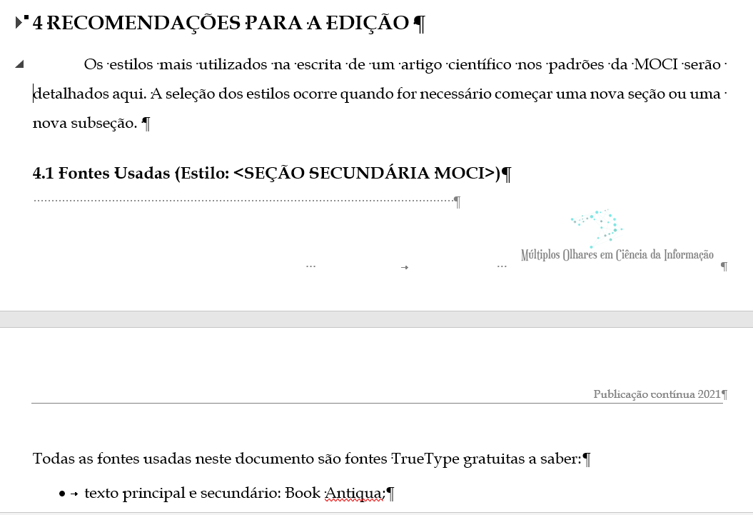
Fonte: Elaboração própria, 2021.
O mesmo deverá ser aplicado para os casos de títulos de figuras e tabelas, que não deverão ficar separados entre páginas.
4.2 Normas gerais de formatação
As margens devem ser configuradas como superior 3cm; inferior 2cm; direita 2cm e esquerda 2cm. O título em Português deve ser escrito com fonte Arial, conter no máximo 12 palavras, tamanho 14, em negrito, alinhado à esquerda, sem recuo. O Título em outras línguas deve ser escrito com fonte Arial, tamanho 14, em negrito, itálico, alinhado à esquerda, sem recuo. A fonte do texto é Arial, tamanho 11, justificado, espaçamento entre linhas 1,5 cm. O Resumo deve estar em fonte 10, parágrafo único, justificado, espaçamento entre linhas simples, sem recuo. As Palavras-chave e as Keywords são separadas por ponto.
Os Títulos das Seções Primárias são em Arial, tamanho 14, em Caixa alta, em negrito, alinhado à esquerda, sem recuo, espaçamentos antes 24pt e depois 14pt. Já os Títulos das Seções secundárias são em Arial, tamanho 12, em caixa baixa, em negrito, alinhado à esquerda, sem recuo, espaçamentos antes 14pt e depois 10pt.
Os parágrafos possuem alinhamento justificado, a primeira linha com recuo de 1,27cm e os espaçamentos antes e depois 3pt. As notas de rodapé devem ser em fonte tamanho 9 com espaçamento simples. As citações diretas com mais de 3 linhas devem apresentar 4 cm de recuo da margem, fonte 9, espaçamento simples e texto justificado. A numeração das seções e subseções deverá seguir as orientações da ABNT NBR 6024 (2012).
As Figuras, Tabelas e Quadros são em fonte tamanho 10 e centralizados. O título vem na parte superior com espaçamento antes 10pt e depois 0pt. A fonte vem abaixo da figura, com espaçamento antes 0pt e depois 10pt. As referências são em fonte tamanho 10, alinhamento à esquerda, espaçamento entre linhas simples, com os espaçamentos antes 5pt, e depois 10pt.
4.2 Formatação de Figuras e Tabelas
A inserção e formatação de figuras num artigo se torna relativamente simples com o modelo apresentado nesta seção. Na Figura 3, nota-se uma imagem centralizada dentro de um quadro, terminando com uma legenda descritiva.
Figura 3 - Exemplo de uma imagem inserida no artigo
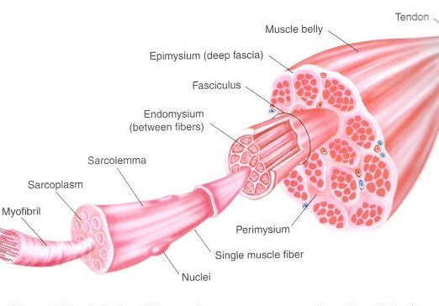
Fonte: Elaboração própria, 2021.
Note que quando configurados os estilos utilizados para apresentação da Figura 3 está centralizada, assim como o título e a fonte. O tamanho da letra é 10 e os espaçamentos das legendas (Título e Fonte da figura) são alterados e as distâncias para o quadro e o próximo parágrafos ficam determinadas automaticamente. Para inserir uma imagem no artigo, utilize a figura apresentada como ponto de partida, ao escolher o estilo <Figura Moci>, a figura ficará centralizada.
Uma observação importante: ao longo de anos utilizando o programa Word, os autores deste modelo recomendam o uso do formato PNG para imagens de telas de computador e programas.
Para imagens criadas a partir de fotografias, recomenda-se o uso do formato JPEG. Estes formatos são as melhores opções em relação ao resultado final da relação tamanho/qualidade. Quando o autor possuir outros formatos, poderá utilizá-los neste modelo, mas é importante verificar sempre os resultados finais de tamanho e qualidade do artigo, principalmente quando o mesmo é convertido para o formato PDF.
Semelhante ao apresentado para figuras, a formatação de tabelas possui estilos próprios. Um exemplo desta formatação pode ser observado na Tabela 1. Para tabelas, a legenda utiliza o mesmo estilo <LegendafiguraMOCI> e sua posição correta de apresentação é no topo da respectiva tabela.
Tabela 1 - Exemplo de um Título para uma Tabela.
 | Título Coluna [Unidade] |  |  | Total
Linha 1 | 1 | 2 | 3 | 6
Linha 2 | 4 | 5 | 6 | 15
Linha 3 | 7 | 8 | 9 | 24
Linha 4 | 10 | 11 | 12 | 33
Fonte: Elaboração própria, 2021.
O estilo necessário para que o primeiro parágrafo após uma tabela mantenha uma distância que não atrapalhe a formatação do texto em seu entorno já está configurado na fonte da tabela e na formação do parágrafo. O conteúdo da tabela está no estilo <Tabela MOCI>, em fonte 10, espaçamento simples, centralizado.
Para evitar que uma tabela seja dividida em páginas diferentes, deve-se selecionar da primeira à penúltima linha da tabela, clicar com o mouse no botão direito e no menu “Formatar > Parágrafo”, na aba “Quebras de linhas e de página” deve-se selecionar a opção “Manter com o próximo”. Após realizada essa formatação, será possível notar pequenos quadrados pretos do lado esquerdo das linhas da tabela. Estas informações serão úteis para a boa apresentação de dados em tabelas no artigo científico.
4.3 Citações e Referências Bibliográficas
Nesta subseção serão apresentados exemplos de citações e referências com o objetivo de auxiliar os autores. Os padrões e exemplos apresentados na sequência foram baseados no sistema de chamada autor-data, conforme a ABNT NBR 6023 (2018) e ABNT NBR10520(2002).
Vale ressaltar que não se deve mais usar os sinais gráficos < > para indicar o link de documentos eletrônicos nas Referências. Veja o exemplo correto:
ASSIS, Machado de. O Alienista. [S.I.]. Virtual Books, 2000. Disponível em: http://virtualbooks.terra.com.br/freebook/port/download/O%20Alienista.pdf .Acesso em: 30 jan. 2008.

Caso ocorra repetição de citação de um mesmo autor, mas com obras diferentes, nas referências o nome deverá ser repetido, descartando o uso de ________. Por exemplo:
Modo errado
BRASIL. Medida provisória nº. 1.569-9, de 11 de dezembro de 1997. Estabelece uma multa em operações de importação, e dá outras providências. Diário Oficial [da] República Federativa do Brasil, Poder Executivo, Brasília, DF, 14 dez. 1997. Seção 1, p. 29514.
_______. Superior Tribunal de Justiça. Habeas-corpus nº. 181.636-1, da 6ª. Câmara Cível do Tribunal de Justiça do Estado de São Paulo, Brasília, DF, 6 de dezembro de 1994. Lex: jurisprudência do STJ e Tribunais Regionais Federais, São Paulo, v. 10, n. 103, p. 236-240, mar. 1998.

Modo correto
BRASIL. Medida provisória nº. 1.569-9, de 11 de dezembro de 1997. Estabelece uma multa em operações de importação, e dá outras providências. Diário Oficial [da] República Federativa do Brasil, Poder Executivo, Brasília, DF, 14 dez. 1997. Seção 1, p. 29514.
BRASIL. Superior Tribunal de Justiça. Habeas-corpus nº. 181.636-1, da 6ª. Câmara Cível do Tribunal de Justiça do Estado de São Paulo, Brasília, DF, 6 de dezembro de 1994. Lex: jurisprudência do STJ e Tribunais Regionais Federais, São Paulo, v. 10, n. 103, p. 236-240, mar. 1998.

É permitido o uso da expressão et al. em itálico para quando houver casos de citações com quatro ou mais autores. Até três autores, os três nomes devem ser citados. Expressões estrangeiras também devem ser apresentadas em itálico.
4.3.1 Citações Indiretas
As referências sem citações literais devem ser incorporadas ao texto indicando entre parênteses, o sobrenome do autor em letras maiúsculas e o ano da publicação (SOBRENOME DO AUTOR, ano). A indicação de páginas é opcional, uma vez que a citação faz uma referência indireta à origem das ideias.
Este parágrafo é um exemplo de uma citação indireta para um livro. Citações indiretas visam referenciar o texto no qual o autor baseou suas ideias (GOMES, 1998).
GOMES, L. G. F. F. Novela e sociedade no Brasil. Niterói: EdUFF, 1998.
4.3.2 Citações Diretas
Quando o autor citado integra a frase, só o ano e página serão colocados entre parênteses. Por exemplo, Autor (ano, p. xx-yy) é uma forma de citação direta. O sobrenome do autor, neste caso, terá apenas a primeira letra em maiúsculo, pois faz parte do texto.
Este parágrafo é um exemplo de uma citação direta para um artigo e/ou matéria de um periódico (revista, boletim, etc.). São exemplos de publicações periódicas: fascículo ou número de revista, número de jornal, artigos científicos de revistas, editoriais, matérias jornalísticas, seções, reportagens, etc. Segundo relato publicado por Sekeff (2002, p. 30-36), as citações diretas são transcrições textuais de parte da obra do autor consultado.
SEKEFF, Gisela. O emprego dos sonhos. Domingo, Rio de Janeiro, ano 26, n. 1344, p. 30-36, 3 fev. 2002.
4.3.3 Transcrições com Mais de Três Linhas
As transcrições diretas de mais de três linhas serão destacadas no texto em parágrafo especial, com fonte tamanho 9, justificadas e recuadas a 4cm da margem, com espaço simples. Ao final, apresenta-se (SOBRENOME DO AUTOR, ano, p. xx-yy).
Como um exemplo de transcrição direta com mais de três linhas, ilustra-se a transcrição de uma monografia em meio eletrônico (livro e/ou folheto). A introdução apresentada por Assis (2000) demonstra um alto domínio da língua Portuguesa:
As crônicas da vila de Itaguaí dizem que em tempos remotos vivera ali um certo médico, o Dr. Simão Bacamarte, filho da nobreza da terra e o maior dos médicos do Brasil, de Portugal e das Espanhas. Estudara em Coimbra e Pádua. Aos trinta e quatro anos regressou ao Brasil, não podendo el-rei alcançar dele que ficasse em Coimbra, regendo a universidade, ou em Lisboa, expedindo os negócios da monarquia. (ASSIS, 2000, p. 1).

Importante: ao final do texto transcrito é imprescindível apresentar a citação do nome do autor em letras maiúsculas, o ano e o número da(s) página(s).
4.3.4 Transcrições com Menos de Três Linhas
As transcrições literais curtas serão integradas ao parágrafo, colocadas entre aspas e seguidas pelo sobrenome do autor do referido texto (com letras maiúsculas), ano de publicação e página(s) do texto citado, entre parênteses (SILVA; SOUZA; DEMAIS, ano, p. xx-yy). O texto em destaque deverá aparecer entre aspas, não sendo permitido a utilização de formatação em itálico, negrito ou sublinhado.
Este parágrafo é um exemplo de uma transcrição direta de até três linhas de um artigo de jornal. A investigação afirma que “Antes do recesso parlamentar de julho, a CPI havia aprovado requerimento com a solicitação às operadoras para o envio de informações sobre 409 mil grampos telefônicos autorizados pela Justiça em 2007” (GUERREIRO; GIRALDI, 2008).
GUERREIRO, Gabriela; GIRALDI, Renata. CPI vai tentar reverter liminar que garante às teles sigilo de clientes grampeados. FolhaOnline. São Paulo, 5 ago. 2008. Disponível em: http://www1.folha.uol.com.br/folha/brasil/ult96u429847.shtml .Acesso em: 5 ago. 2008.
5 CONSIDERAÇÕES FINAIS
Esperamos que este template possa contribuir na preparação dos seus artigos. Não se esqueça de verificar que o seu documento não possui identificação do autor em nenhuma das partes, para que possa passar pela revisão às cegas. Desejamos uma boa produção!
REFERÊNCIAS
BRASIL. Medida provisória nº. 1.569-9, de 11 de dezembro de 1997. Estabelece uma multa em operações de importação, e dá outras providências. Diário Oficial [da] República Federativa do Brasil, Poder Executivo, Brasília, DF, 14 dez. 1997. Seção 1, p. 29514.
BRASIL. Superior Tribunal de Justiça. Habeas-corpus nº. 181.636-1, da 6ª. Câmara Cível do Tribunal de Justiça do Estado de São Paulo, Brasília, DF, 6 de dezembro de 1994. Lex: jurisprudência do STJ e Tribunais Regionais Federais, São Paulo, v. 10, n. 103, p. 236-240, mar. 1998.
COSTA, V. R. À margem da lei: o Programa Comunidade Solidária. Em Pauta: revista da Faculdade de Serviço Social da UERJ, Rio de Janeiro, n. 12, p. 131-148, 1998.
GOMES, L. G. F. F. Novela e sociedade no Brasil. Niterói: EdUFF, 1998.
PUCCI, B.; OLIVEIRA, N. R.; SGUISSARDI, V. O ensino noturno e os trabalhadores. 2. ed. São Carlos: EdUFSCar, 1995. 148 p.
REVISTA BRASILEIRA DE GEOGRAFIA. Rio de Janeiro: IBGE, 1939- . Trimestral.
SÃO PAULO (Estado). Decreto nº. 42.822, de 20 de janeiro de 1998. Lex: coletânea de legislação e jurisprudência, São Paulo, v. 62, n. 3, p. 217-220, 1998.
SILVA, M. M. L. Crimes da era digital. Net, Rio de Janeiro, nov. 1998. Seção Ponto de Vista. Disponível em: http://www.brazilnet.com.br/contexts/brasilrevistas.htm. Acesso em: 28 nov. 1998.

Notas de rodapé são usadas, por exemplo, para reiterar assuntos, fazer remissivas, relacionar o texto com outras obras.

